СИГНАЛІЗАЦІЙНЕ ПОВІДОМЛЕННЯ №38
щодо фітосанітарного стану сільськогосподарських угідь в господарствах Київської області від 02.07.2026 року .

Фітосанітарним моніторингом, проведеним спеціалістами відділу захисту рослин та прогнозування управління контролю в сферах насінництва та розсадництва, карантину та захисту рослин відмічено початок ураження рослин цукрового буряка церкоспорозом.
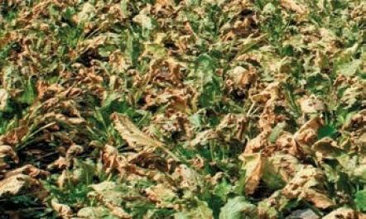
Хвороба проявилась на столових та цукрових буряках на 1-2% рослин. В умовах прогнозованого зниження температур з періодичним випаданням опадів з 2 п’ятиденки липня , наявність рясних ранкових рос можуть спричинити інтенсивний розвиток хвороби.
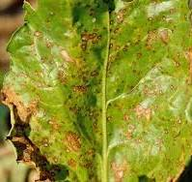
Церкоспороз — найбільш небезпечне захворювання листової поверхні цукрових буряків. На розвинених листках буряка з’являються дрібні плями діаметром 3-5 мм попелястого кольору з червоною або червоно-бурою каймою. Листя серцевини менш схильне до зараження, проте, з часом і воно інфікується церкоспорою. При сильному розвитку хвороби на листкових пластинах з’являються некрозні утворення, які зливаючись призводять до відмирання як фрагментів листка, так і цілих листків.
Тому за появи на 3-5% рослин окремих плям церкоспорозу слід провести захист посівів дозволеними фунгіцидами з діючими речовинами: азоксистробін + дифеноконазол, карбендазим, піксістробін + ципроконазол, диметоморф + манкоцеб, пропіконазол + ципроконазол, тіофанатметил + епоксиконазол + тебуконазол та іншими згідно «Переліку пестицидів …», та повторно через 12-24 дні, залежно від тривалості захисної дії попереднього препарату та терміну очікування до збирання урожаю. Ці обробки будуть ефективними і проти інших плямистостей.
Заходи захисту слід проводити в тиху безвітряну погоду в ранішні та вечірні години, суворо дотримуючись вимог санітарної безпеки, охорони праці та навколишнього середовища, а також ст. 4 ЗУ «Про захист рослин» (суворе додержання регламентів застосування засобів захисту рослин; збереження корисної флори і фауни; недопущення пошкодження рослин, погіршення їх стану та забруднення продукції рослинного походження і довкілля засобами захисту рослин; екологічне та економічне обґрунтування доцільності захисту рослин від шкідливих організмів). На оброблених ділянках обов’язково виставляють попереджувальні знаки.
Не менше, як за дві доби про час та місце проведення обприскувань попереджають органи місцевого самоврядування, населення та пасічників, пасіки яких знаходяться на відстані до десяти кілометрів від площ, які планується обробляти пестицидами.
Під час проведення захисних обробок слід дотримуватись загальноприйнятих державних санітарних правил ДСП 8.8.1.2.001-98, регламентів застосування пестицидів, правил особистої гігієни та Закону України «Про бджільництво». Допускати до роботи з пестицидами осіб, які мають посвідчення про право роботи з пестицидами.

